Министерство науки и высшего образования Российской Федерации

Федеральное государственное бюджетное образовательное учреждение

высшего образования

«Вятский государственный университет»

Колледж ВятГУ

**ОТЧЕТ**

**ПО ДОМАШНЕЙ КОНТРОЛЬНОЙ РАБОТЕ №7**

**«ИССЛЕДОВАНИЕ ФРАКТАЛА»**

**ПО МДК 05.02 РАЗРАБОТКА КОДА ИНФОРМАЦИОННЫХ СИСТЕМ**

Выполнил: студент учебной группы

ИСПк-203-52-00

Тетерина Юлия Константиновна

Преподаватель:

Сергеева Елизавета Григорьевна

Киров

2023

Цель работы: получение навыков реализации алгоритмов с рекурсивными вычислениями, знакомство с фракталами.

Задание и вариант:

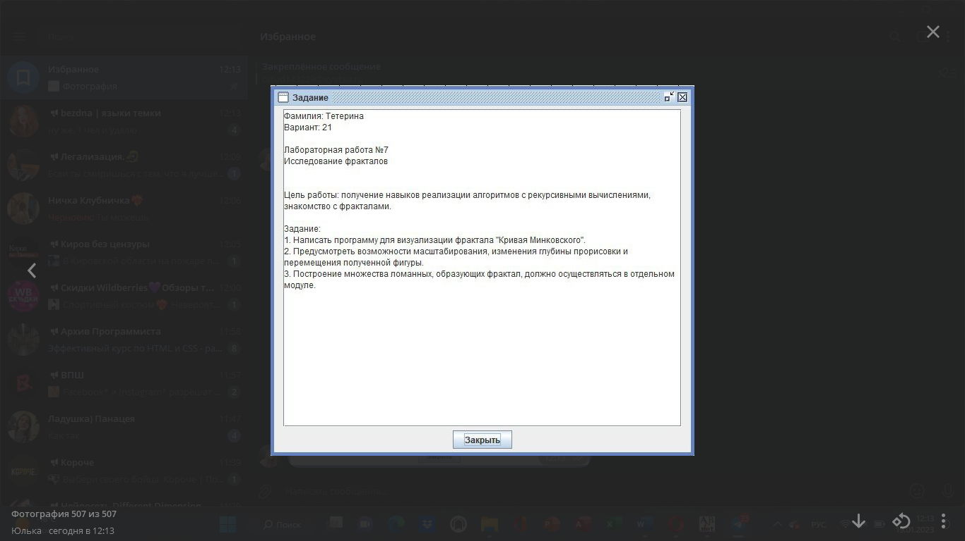

Рисунок 1. – Задание и вариант

Описание алгоритма:



Рисунок 2. – Описание алгоритма

Строится кривая следующим образом: изначально есть отрезок, который преобразуется в ломаную, а при каждой следующей итерации к каждому из полученных на шаге ранее звеньев ломаной применяется аналогичная процедура. Инициатором является отрезок, а генератором является ломаная из восьми звеньев.

Код программы:

**uses** GraphABC;

**procedure** RLine(x, y, x1, y1: real) := Line(Round(x), Round(y), Round(x1), Round(y1));

**function** GetAngle(x, y, x2, y2: real): real;

**begin**

**var** angle := Abs(RadToDeg(ArcTan((y2 - y) / (x2 - x))));

**if** (x2 = x) **and** (y2 = y) **then**

Result := 0

**else**

**if** x2 > x **then**

**if** y2 > y **then** Result := angle **else** Result := 360 - angle

**else**

**if** y2 > y **then** Result := 180 - angle **else** Result := 180 + angle;

**end**;

**function** Distance(x, y, x1, y1: real) := Sqrt(Sqr(x1 - x) + Sqr(y1 - y));

**procedure** Draw(x, y, x1, y1: real);

**begin**

**var** r := Distance(x, y, x1, y1);

**if** r < 10 **then**

RLine(x, y, x1, y1)

**else**

**begin**

**var** angle := GetAngle(x, y, x1, y1);

**var** angleP := DegToRad(angle + 90);

**var** angleM := DegToRad(angle - 90);

r /= 4;

**var** dx := (x1 - x) / 4;

**var** dy := (y1 - y) / 4;

**var** xA := x + dx;

**var** yA := y + dy;

**var** xB := xA + dx;

**var** yB := yA + dy;

**var** xC := xB + dx;

**var** yC := yB + dy;

**var** x2 := xA + r * Cos(angleP);

**var** y2 := yA + r * Sin(angleP);

**var** x3 := xB + r * Cos(angleP);

**var** y3 := yB + r * Sin(angleP);

**var** x4 := xB + r * Cos(angleM);

**var** y4 := yB + r * Sin(angleM);

**var** x5 := xC + r * Cos(angleM);

**var** y5 := yC + r * Sin(angleM);

Draw(x, y, xA, yA);

Draw(xA, yA, x2, y2);

Draw(x2, y2, x3, y3);

Draw(x3, y3, xB, yB);

Draw(xB, yB, x4, y4);

Draw(x4, y4, x5, y5);

Draw(x5, y5, xC, yC);

Draw(xC, yC, x1, y1);

**end**;

**end**;

**var**

x, y, x1, y1, k: integer;

**procedure** KeyDown(key: integer);//Движ

**begin**

**case** key **of**

VK_Up:

**begin**

y1 := y1 - 10;

**end**;

VK_Down:

**begin**

y1 := y1 + 10;

**end**;

VK_Left:

**begin**

x1 := x1 - 10;

**end**;

VK_Right:

**begin**

x1 := x1 + 10;

**end**;

**end**;

Window.Clear;

**end**;

**procedure** KeyUp(a: integer);//глубина

**begin**

**case** a **of**

VK_A:

**begin**

x:=x-100;

**end**;

VK_D:

**begin**

x:=x+100;

**end**;

**end**;

Window.Clear;

**end**;

**procedure** KeyPress(i: char);//масшатаб

**var** s:integer;

k:=1;

**begin**

**case** i **of**

'z':

**begin**

k := k * 2;

**end**;

'x':

**begin**

k := k **div** 2;

**end**;

**end**;

**for** s := 1 **to** 5 **do**

**begin**

x := x * k;

x1 := x1 * k;

y1 := y1 * k;

y := y * k;

**end**;

**end**;

**begin**

textout(windowwidth-610,10,'A - увеличение, D - уменьшение');

**begin**

LockDrawing;

x := 100;

y := 200;

x1 := 400;

y1 := 200;

**repeat**

redraw;

sleep(1);

draw(x, y, x1, y1);

onKeyDown := keydown;

onKeyUp := keyup;

onKeyPress:=KeyPress;

**until**(false);

**end**;

**end**.

Результат выполнения программы:

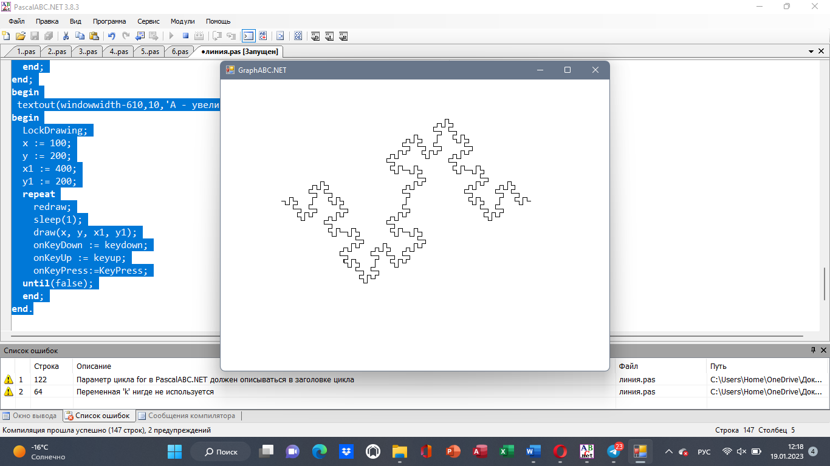

Рисунок 3. – Результат выполнения программы

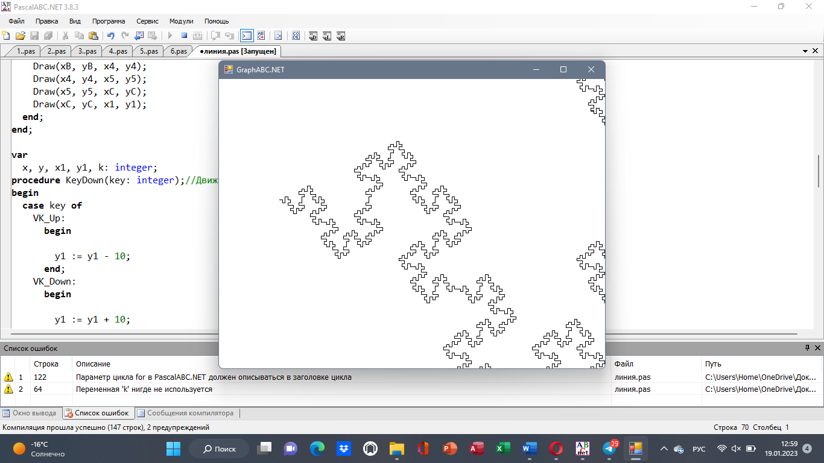

Рисунок 4. – Результат выполнения программы

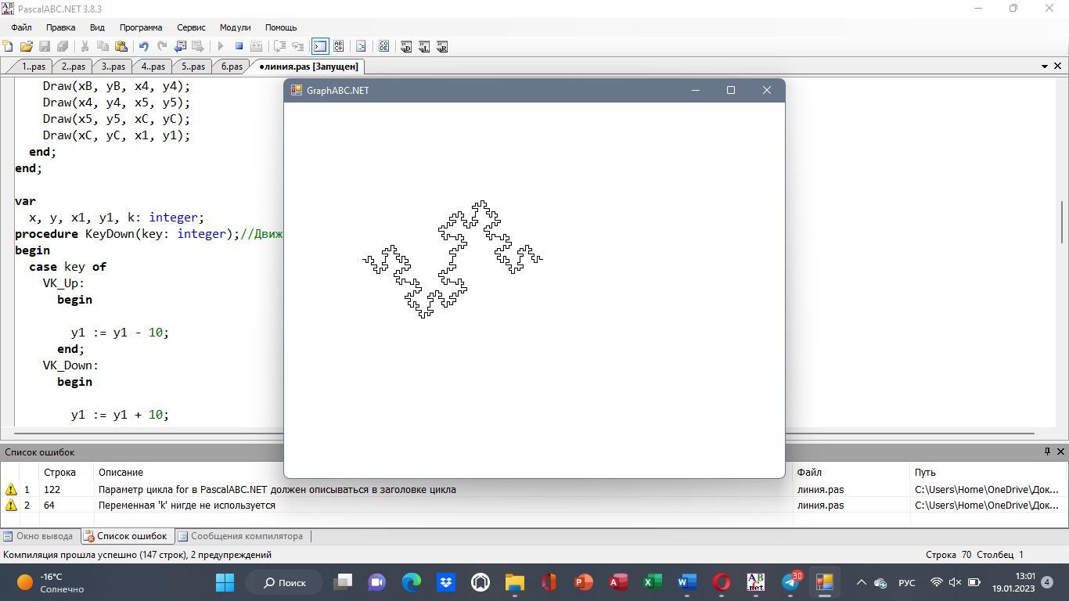

Рисунок 5. – Результат выполнения программы

Вывод: при выполнении данной домашней контрольной работы мы узнали многое, как делать масштабирование, движение и глубину. Было потрачено не мало времени, но в итоги получилось сделать то, что задали, и настроение сразу повысилось, как и самооценка. Это задание заняло 2 дня усердной работы, было потрачено много времени и нервов. Было очень интересно писать код, программа тоже было очень интересной и прикольной, теперь нужно ждать следящую домашнюю контрольную работу, надеюсь она будет такой же интересной, как и эта.